**Slovné úlohy a Vennove diagramy 2**

**2. Vyjadrite pomocou matematickej symboliky vyfarbenú časť na Vennovom diagrame:**

**a)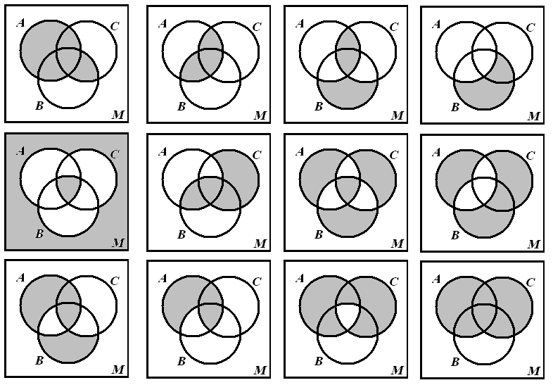 b)c)  d)**

**e)  f)  g)  h) **

1. Zo 124 študentov odoberalo aspoň jeden z dvoch časopisov 68. Prvý neodoberalo 82, práve jeden časopis odoberalo 63 študentov. Koľkí odoberali prvý a koľkí druhý časopis?
2. Z 326 zamestnancov cestuje vlakom 92 osôb, električkou necestuje 143. Práve jedným prostriedkom cestuje 213 zamestnancov. Koľkí cestujú vlakom aj električkou?
3. Zo 129 študentov chodí pravidelne do jedálne na obed alebo večeru 116. 62 nechodí na obed alebo nechodí na večeru, na obed chodí o 47 viac ako na večeru. Koľko študentov chodí aj na obed aj na večeru? Koľkí chodia len na obed a len na večeru?